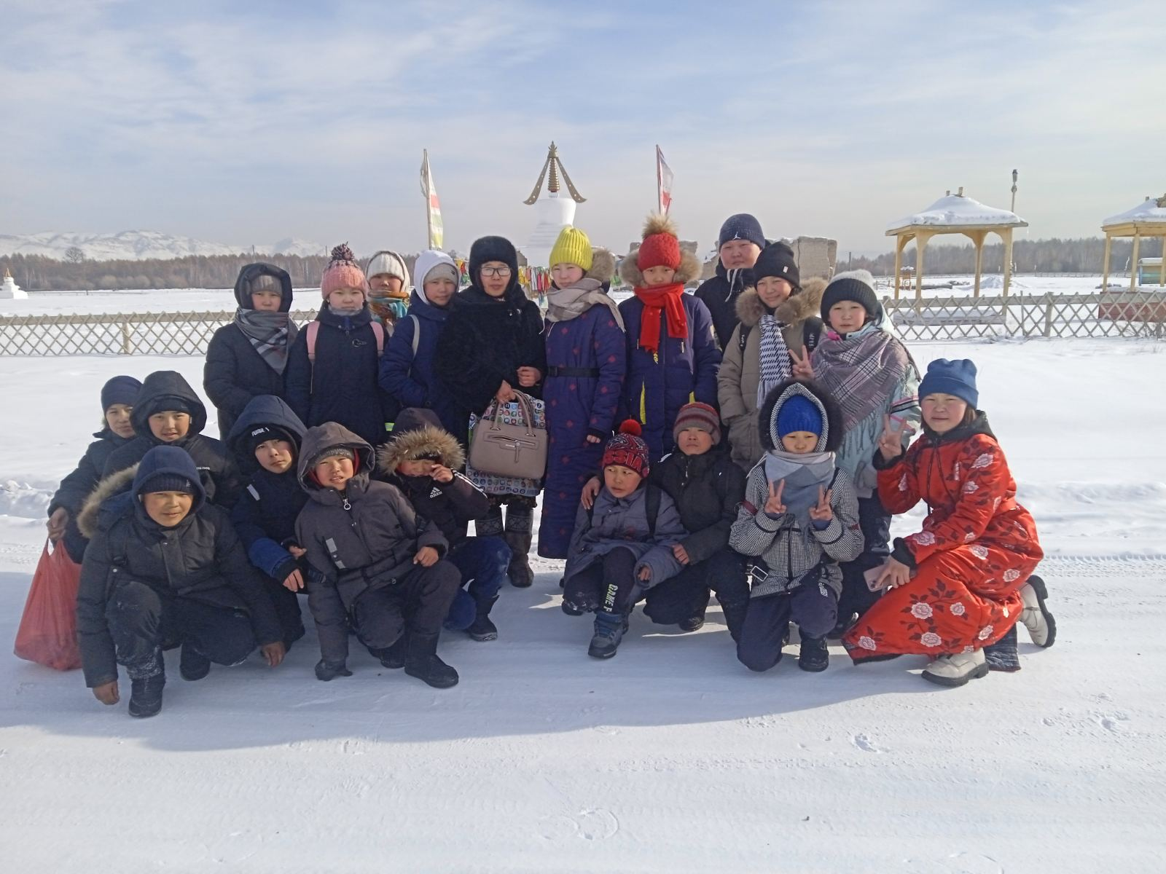
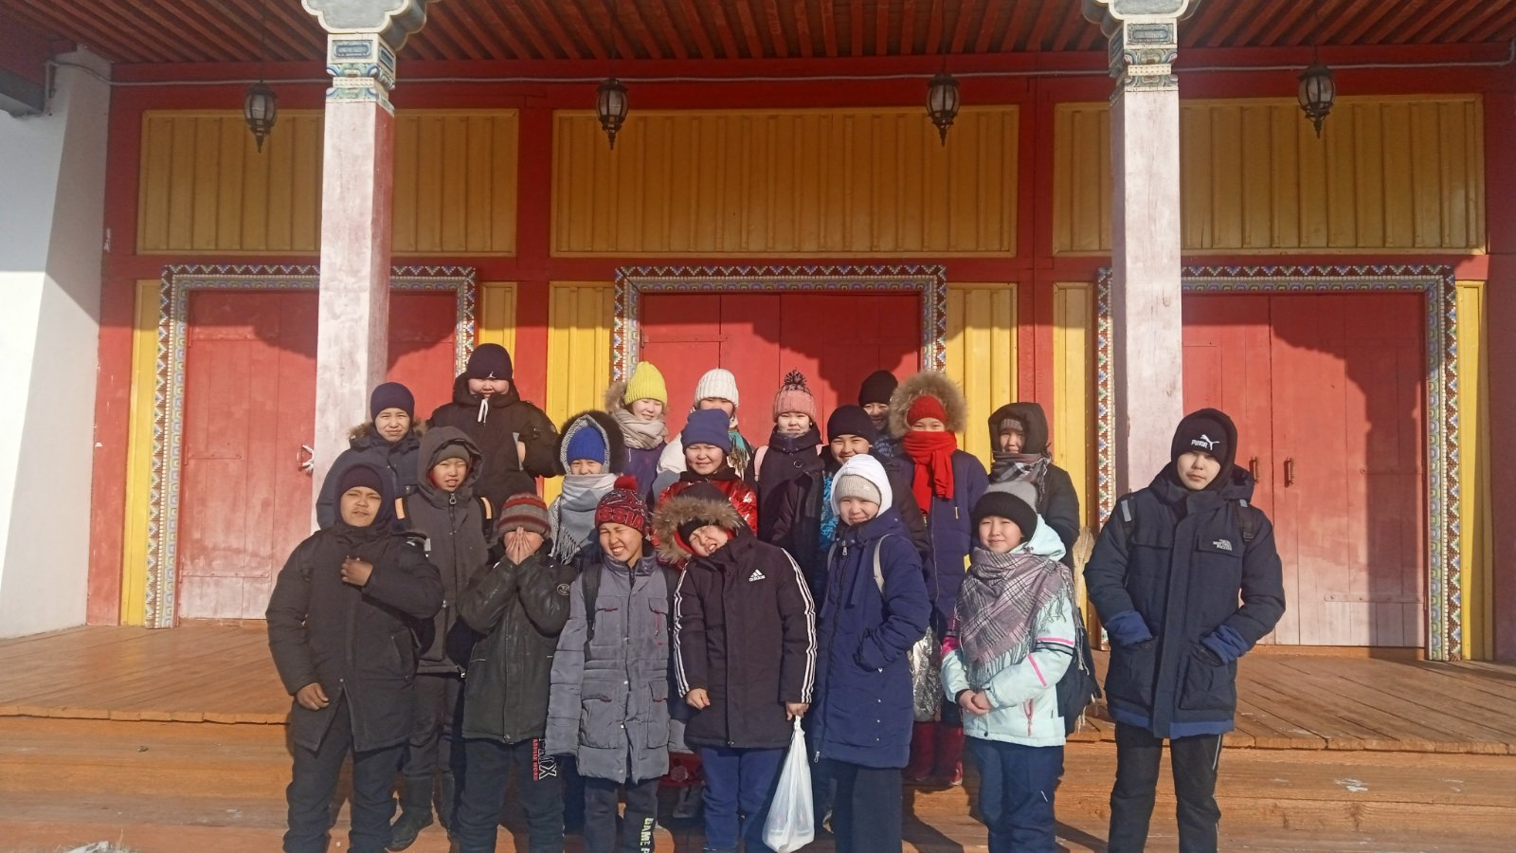

Шагаа байырлалынга уткуштур кожууннуң тыва дыл,чогаал башкылары өөреникчилер-биле Алдыы, Үстүү хүрээлерге барып, номналдарга орган.
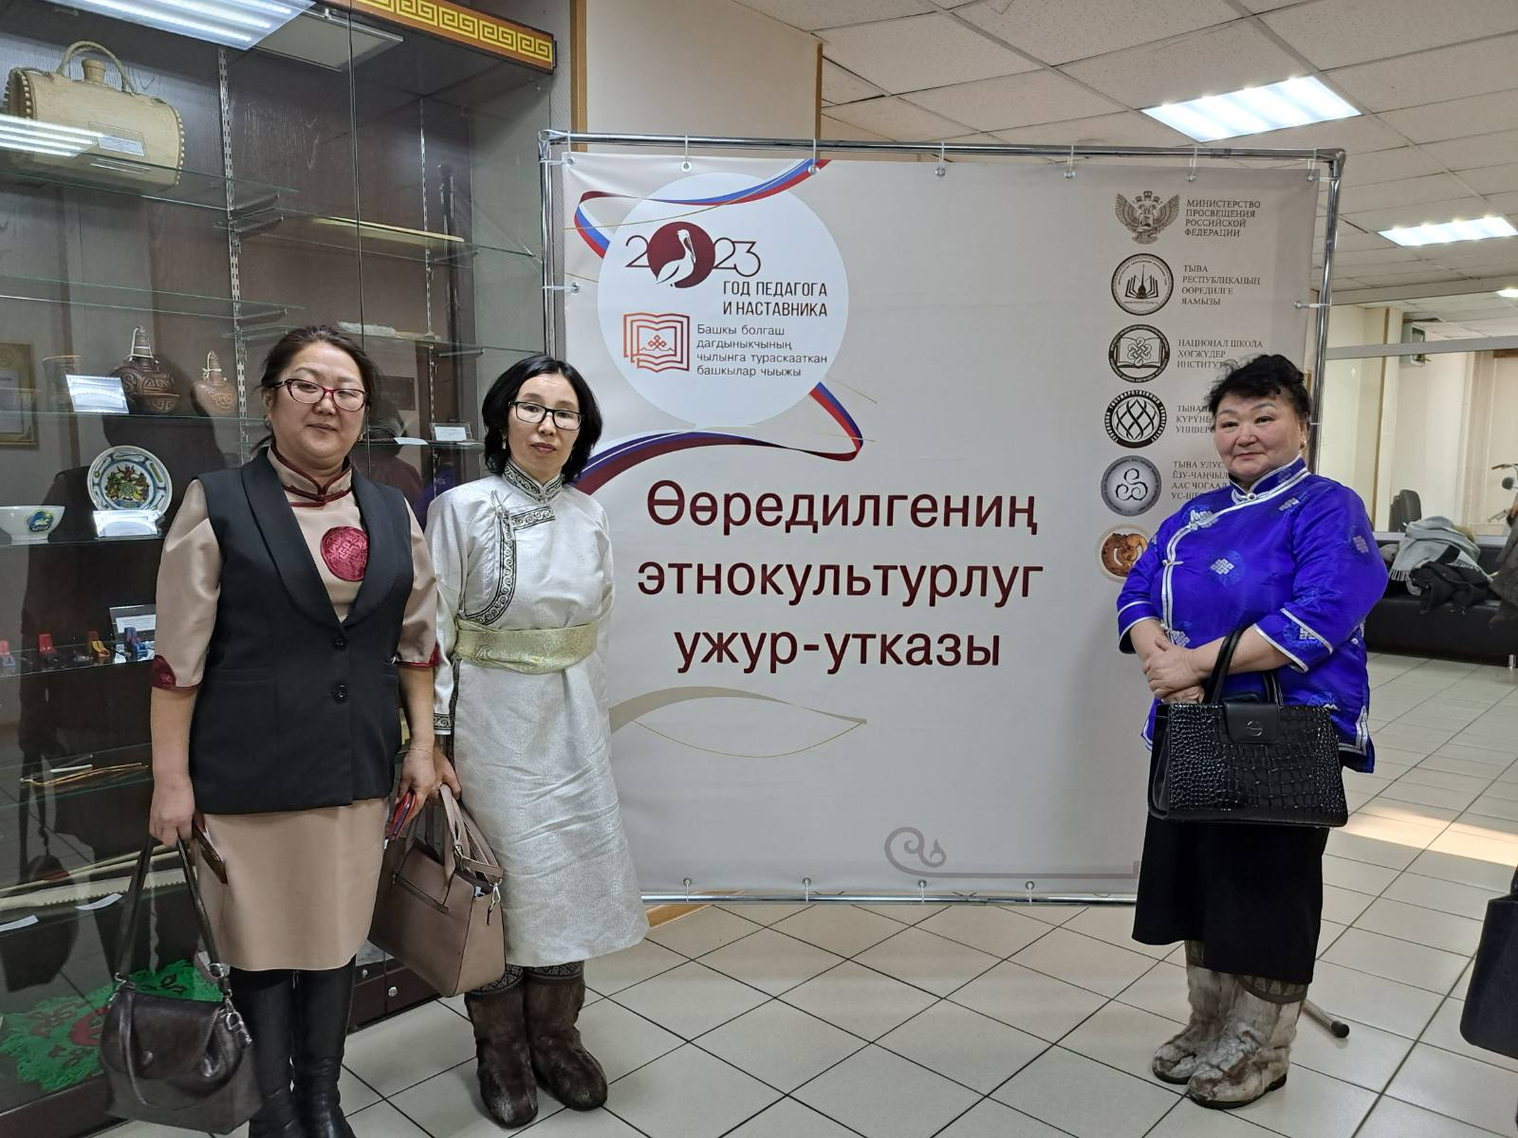
Февраль 10-да Тыва Республиканың башкылар шуулганынга тыва дыл, чогаал башкылары идепкейлиг киришкен.

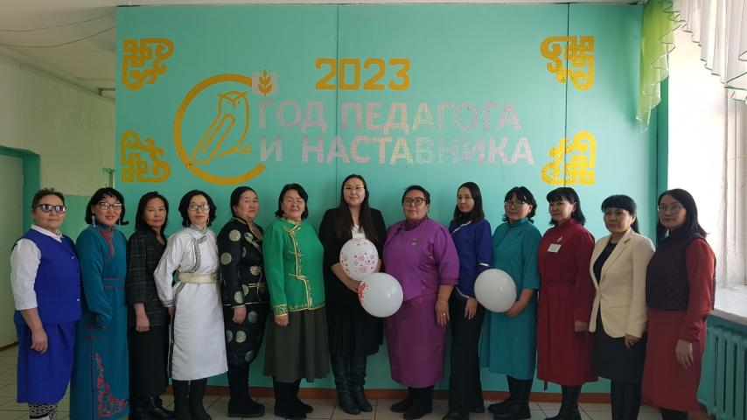
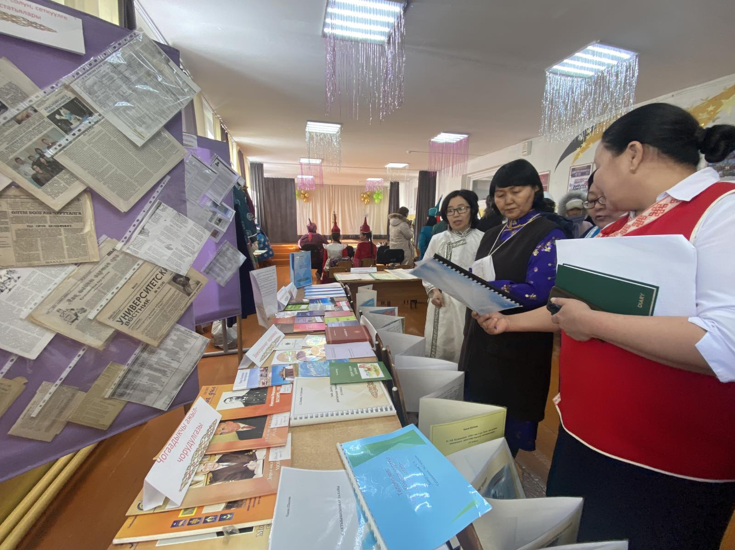

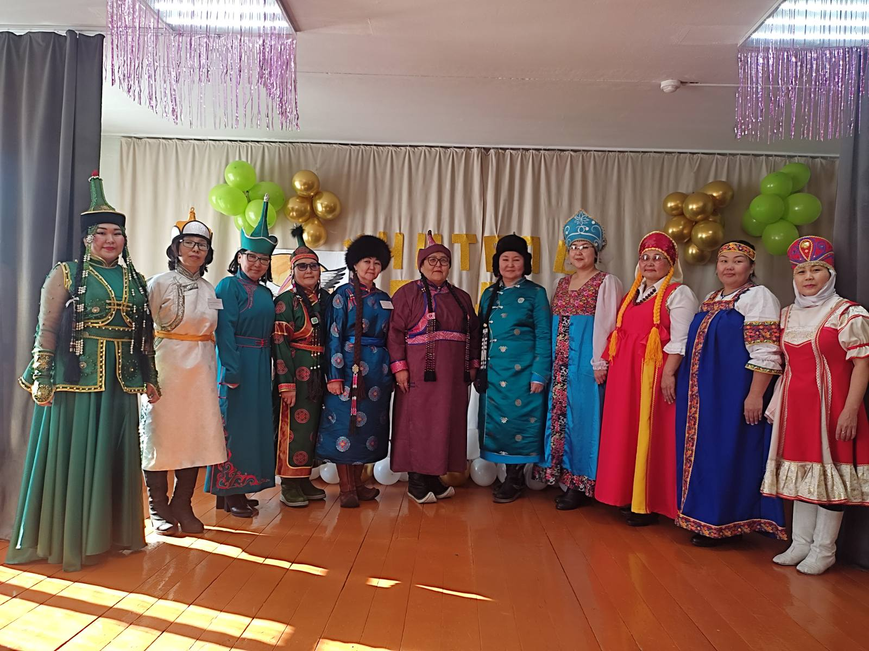Тыва дыл башкыларынын мастер-клазы бедик деңнелге эрткен

**************************
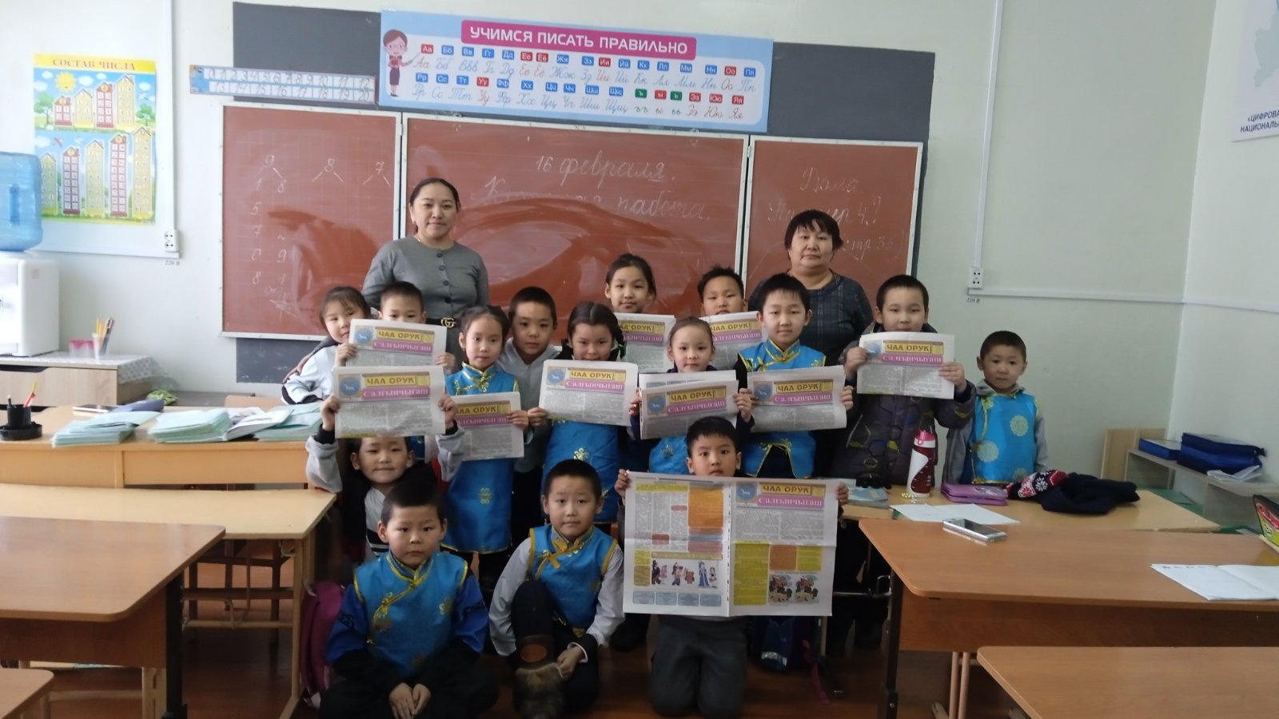
Кожуун администрациязы, «Бора-Булак сырыны» литературлуг каттыжыышкын база тыва дыл башкыларының демнежилгези-биле «Салгынчыгаш» деп солун үнүп эгелээн. Школаларда өөреникчилер улуг сонуургал-биле номчуп, материалдарын база чоруткан.

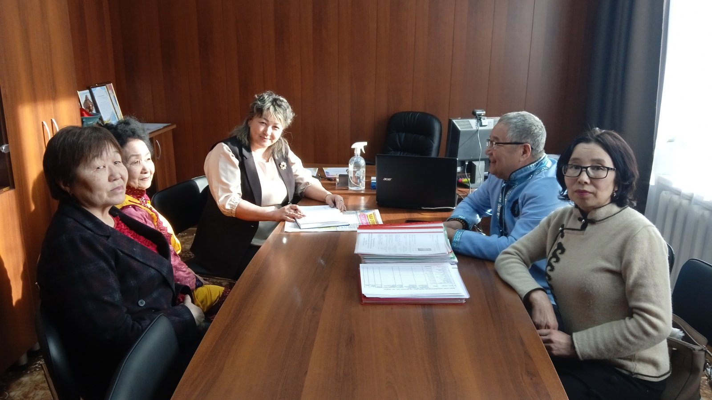Чөөн-Хемчик кожууннуң өөредилге эргелели, «Бора-Булак сырыны» литературлуг каттыжыышкын база тыва дыл башкыларының аразында бо чылдың планнаашкын хуралы болган, сорулгалар салдынган.
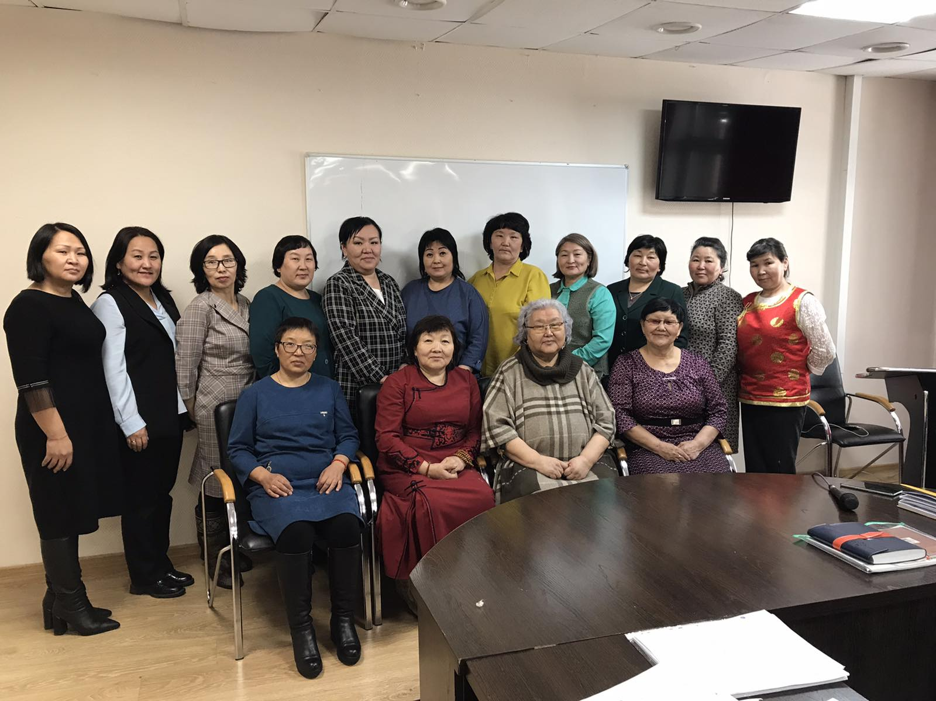

Март-1-де Кызыл хоорайга болган семинарга идепкейлиг киришкен

